Вінницький національний технічний університет

(повне найменування вищого навчального закладу)

Факультет інформаційних технологій та комп’ютерної інженерії

назва факультету (відділення))

Кафедра програмного забезпечення

**Пояснювальна записка**

до бакалаврської дипломної роботи

бакалавр

(освітньо–кваліфікаційний рівень)

на тему: «Розробка освітнього порталу для вивчення мов програмування»

Виконав: студент ІV курсу

групи 1ПІ–17б (д/ф)

спеціальності

121 – Інженерія програмного забезпечення

(шифр і назва напряму підготовки, спеціальності)

Козубенко М.В.

(прізвище та ініціали)

Керівник: к.т.н., доц. каф ПЗ Бабюк Н.П.

(прізвище та ініціали)

Рецензент: Треба написати, коли буде час

(прізвище та ініціали)

ВНТУ– 2021

**Вінницький національний технічний університет**

Факультет інформаційних технологій та комп'ютерної інженерії

Кафедра програмного забезпечення

Освітньо–кваліфікаційний рівень – бакалавр

Напрям підготовки 121 «Інженерія програмного забезпечення»

ЗАТВЕРДЖУЮ

д.т.н, професор, завідувач кафедрою ПЗ _______ О. Н. Романюк

"11" лютого 2021 р.

З А В Д А Н Н Я

**НА БАКАЛАВРСЬКУ ДИПЛОМНУ РОБОТУ СТУДЕНТУ**

Козубенку Максиму Володимировичу

1. Тема роботи: «Розробка освітнього порталу для вивчення мов програмування»

керівник роботи: к.т.н., доцент кафедри ПЗ Бабюк Н. П. затверджені наказом вищого навчального закладу від “06” березня 2021 року № 75

2. Строк подання студентом роботи “01” червня 2021 року

3. Вихідні дані до роботи: методи навчання мов програмування; алгоритми операцій з базою даних, алгоритм отримання результатів навчання, власний акаунт; власний менеджер задач.

4. План пояснювальної записки: вступ; аналіз аналогів, завдання і вибір виконання задачі дослідження; розробка алгоритмів та структури веб-додатка; розробка модулів програми; тестування програми, висновки; перелік посилань, додатки.

5. Список графічного матеріалу: автор, науковий керівник бакалаврської роботи, тема; об’єкт, предмет і мета дослідження; аналіз аналогів, актуальність розробки, розробка інтефейсу; алгоритми роботи з базою даних; формування документації з бази даних; тестування веб-додатка; результати розробки.

6. Консультанти розділів бакалаврської дипломної роботи

|  |  |  |  |
| --- | --- | --- | --- |
| Розділ | Прізвище, ініціали та посада  Консультанта | Підпис, дата | |
| завдання видав | завдання  прийняв |
| 1–4 | к.т.н. Бабюк Н. П., доцент кафедри ПЗ | **11.02.21** | **01.06.21** |
|  |  |  |  |

7. Дата видачі завдання “11” лютого 2021р.

КАЛЕНДАРНИЙ ПЛАН

|  |  |  |  |
| --- | --- | --- | --- |
| №  з/п | Назва етапів дипломної бакалаврської роботи | Строк виконання етапів роботи | Примітка |
| 1 | Обґрунтування вибору методу розробки та постановка задач дослідження | 11.02.21 – 08.03.21 | Вик. |
| 2 | Розробка структури та алгоритмів програмного продукту | 09.03.21 – 29.03.21 | Вик. |
| 3 | Розробка модулів програмного продукту | 30.03.21 – 05.04.21 | Вик. |
| 4 | Тестування програми | 06.04.21 – 26.04.21 | Вик. |
| 5 | Оформлення матеріалів до захисту БДР | 27.04.21 – 03.05.21 | Вик. |

**Студент __________ Козубенко М.В.**

( підпис ) (прізвище та ініціали)

**Керівник бакалаврської дипломної роботи _________ Бабюк Н.П.**

( підпис ) (прізвище та ініціали)

**Рецензент бакалаврської дипломної роботи _________ Рецензент**

( підпис ) (прізвище та ініціали)

АНОТАЦІЯ

У бакалаврській роботі було виконано аналіз у сфері вивчення мов програмування, а також сформовано завдання та мету, предмет і об’єкт дослідження. Також було проведено порівняння аналогів, і вирішено, що дана розробка є актуальною. Система буде розвивати та давати базу, користувачам, які хочуть осягнути програмування.

Було розроблено алгоритми, блок-схеми, для найбільш великих операцій. А також розроблено структуру освітнього порталу на різних дисплеях. Було скомбіновано різну функціональність, в результаті було отримано більшу ефективність навчання.

Веб-додаток було написано на мовах програмування JavaScript, PHP, а також мові розмітки HTML, та каскадних стилях CSS. Середовище розробки було обрано Visual Studio Code. Кінцевий програмний продукт відповідає завданням та меті. У підсумку було отримано веб-додаток, швидкодія та коректність роботи, якого була перевірена.

ANNOTATION

In the bachelor's thesis, an analysis was performed in the field of learning programming languages, as well as the task and purpose, subject and object of research were formed. A comparison of analogues was also made, and it was decided that this development is relevant. The system will develop and provide a base for users who want to understand programming.

Algorithms, block diagrams, have been developed for the largest operations. And also the structure of the educational portal on various displays is developed. Different functionalities were combined, resulting in greater learning efficiency.

The web application was written in JavaScript, PHP, HTML markup languages, and cascading CSS styles. The development environment was chosen Visual Studio Code. The final software product meets the objectives and goals. As a result, we received a web application, speed and correctness of the work, which was checked.

ЗМІСТ

ВСТУП 7

1 Обґрунтування вибору методу розробки та постановка задач дослідження 11

1.1 Аналіз стану сфери по вивченню мов програмування 11

1.2 Порівняльний аналіз аналогів 12

1.3 Аналіз методів розв’язання поставленої задачі 16

1.4 Постановка задач для освітнього порталу для вивчення мов програмування 17

1.5 Висновки 17

2 Розробка структури та алгоритмів програмного продукту 18

2.1 Аналіз даних 18

2.2 Розробка структури інтерфейсу освітнього порталу для вивчення мов програмування 19

2.3 Розробка алгоритму роботи додатку 23

2.4 Висновки 28

3 Розробка модулів програмного продукту 29

3.1 Варіантний аналіз і обґрунтування вибору засобів для реалізації програмного засобу. 29

3.2 Розробка освітнього порталу вивчення мов програмування 30

3.3 Висновки 35

4 Тестування програми 36

4.1 Тестування програмного забезпечення 36

4.2 Розробка інструкції користувача 40

4.3 Висновки 43

Висновки 44

ПЕРЕЛІК ПОСИЛАНЬ 45

Додаток А – Технічне завдання 48

Додаток Б – Лістинг програми 51

Додаток В – Ілюстративний матеріал 63

ВСТУП

**Обґрунтування вибору теми дослідження.** Знання технологій є необхідністю в сучасному світі, оскільки сучасний світ вже в переважній більшості використовує технології для полегшення життя і автоматизації процесів.

З цього виникає потреба у спеціалістах інформаційного профілю. І з кожним роком дефіцит програмістів тільки збільшується, пропорційно до частки технологій на ринку. Тому актуальність теми до створення освітніх порталів по вивченню мов програмування не можливо переоцінити.

У сучасному світі не можна переоцінити важливість саморозвитку у сфері інформаційних технологій, оскільки кожного року появляються нові функціональні можливості у мов програмування, і інші засоби програмування.

Освітній портал(Веб-додаток) – містить основний матеріал по вивченню мов програмування. Зазвичай це теоретичний матеріал і закріплений код до цього матеріалу. Такі веб-додатки стали дуже популярними після заснування мережі інтернет. І досі набуває все більшої популярності, незалежно чи веб-додаток самостійний портал, чи складова навчальної системи.

Чим більше функціональності містить освітній портал, тим ефективніше навчання. Менеджер задач допомагає сконцетруватися на вивченні мов програмування і розподілити свій час, поставити чіткі цілі, при виконанні, яких користувач отримує прогрес, і одночасно мотивацію рухатися далі. Прогрес показує ефективність навчання, і наскільки користувач близький до цілі, опанування мови програмування. Така функціональність дуже важлива при самостійному розвитку і вивченні мов програмування. Є лише вимога до наявності інтернет з’єднанні.

Отже, розробка програмного продукту для вивчення мов програмування є актуальною, завдяки функціональності та швидкодії.

**Зв’язок роботи з науковими програмами, планами, темами.** Бакалаврська робота виконувалася згідно плану виконання наукових досліджень на кафедрі програмного забезпечення.

**Мета та завдання дослідження.** Метою бакалаврської роботи є підвищення ефективності навчання у сфері інформаційних технологій, завдяки розробки освітнього порталу з різною функціональністю.

Головними задачами є:

* Аналіз стану сфери по вивченню мов програмування
* Порівняльний аналіз аналогів
* Аналіз методів розв’язання задачі
* Постановка задач для веб-додатку для вивчення мов програмування
* Розробку структури і алгоритмів програмного продукту
* Варіантний аналіз і обґрунтування вибору засобів для реалізації програмного засобу
* Розробка освітнього порталу вивчення мов програмування
* Тестування програми

**Об’єктом дослідження** є процес створення структури та алгоритмів для освітнього порталу для вивчення мов програмування.

**Предметом дослідження** є методи та засоби для реалізація освітнього порталу по вивченню мов програмування.

**Методи дослідження.** Протягом дослідження було використано: методи розробки клієнтського інтерфейсу; методи навчання; методи семантичної розмітки; методи завдання стилів за допомогою бібліотеки; методи оптимізації клієнтського інтерфейсу та веб-додатка в цілому; методи алгоритмізації модулів програмної системи.

**Новизна отриманих результатів.**

Набув розвитку напрям формування освітнього порталу у вигляді веб-додатку, завдяки функціям, які сприяють ефективнішому навчанню, і засвоєнню матеріалу. Включаючи таск-менеджер, інформація про прогрес навчання.

**Практична цінність отриманих результатів**. Практична цінність отриманих результатів, передбачає, підвищену ефективність навчання, завдяки більшій функціональності, яка передбачає таск-менеджмент та прогрес виконання практичних завдання на веб-ресурсі CodeWars. Також таск-менеджер надає можливість краще спланувати виконання завдань, та розподілити навчання, як краще користувачу. Система передбачає адмін-панель для додавання нових лекцій та коду, що помагає, швидко розміщувати новий матеріал. Виконана робота дає можливість практичного використання у сфері навчання.

**Впровадження.** Впровадження передбачається у вигляді надання освітнього порталу користувачам у мережі інтернет, де можна буде отримати актуальну інформацію по мовам програмування.

**Особистий внесок здобувача.** Наукові результаті, які містяться у бакалаврській роботі, були отримані індивідуально автором. У працях, опублікованих у співавторстві, автор має такі результати: архітектура клієнтських інтерфейсів; алгоритми роботи освітнього порталу.

**Апробація і публікації.**

Результати досліджень опубліковано у L Науково-технічній конференції факультету інформаційних технологій та комп'ютерної інженерії (2021), секція програмного забезпечення.

Технічне завдання наведено в додатку А.

# 1 Обґрунтування вибору методу розробки та постановка задач дослідження

## Аналіз стану сфери по вивченню мов програмування

В сучасному світі існує дефіцит програмістів, які могли б створювати нові системи, і обслуговувати вже існуючі системи. З кожним роком дефіцит збільшується, оскільки все більше сфер повсякденного життя вимагають технічної підтримки та розвитку[1].

 А для того, щоб отримати професію програміста потрібно мати знання і практику з певної мови програмування. Існує доволі багато курсів по вивченню мов програмування, але вони мають доволі такий негативний критерій, як оплата за навчання, яка є дуже дорогою для багатьох потенційних програмістів, які б хотіли розвиватися в цій сфері.

Дефіцит програмістів в Україні, є досить значним. До 2025 року буде задовільнено тільки 50% - 60% вакансій в сфері IT.

З іншої точки зору можна використовувати онлайн ресурси, які є дуже привабливими, але багато онлайн ресурсів по вивченню мов програмування також є платними. А інші, не враховують багатьох критерій, для того, щоб навчання стало більш ефективним і комфортним. Одні мають добре структуровану інформацію по мові програмування, але не створюють загальну статистику ефективності вивчення мов програмування, і не можна прослідкувати за прогресом вивчення, і багато покидають вивчення мов програмування із-за цієї проблеми.

Також частина курсів, вимагає певні знання для початку проходження курсів, що також негативно впливає на бажання навчатися.

В даній сфері, тобто IT, важливою частиною професії, є вміння саморозвиток, а робити це легше, якщо можна продивитися статистику навчання, в якості виконання практичних завдань, які закріплюють вивчений матеріал, та дають фундаментальні знання, роботи певної технології, мови програмування.

Як результат, вище сказаного, було вирішено створити освітній портал для вивчення мов програмування, який виправить недоліки попередніх систем, та зробить навчання ефективнішим і комфортнішим. Даний освітній портал по вивченню мов програмування, буде надаватися безплатно всім бажаючим вивчити мови програмування.

## 1.2 Порівняльний аналіз аналогів

Для визначення актуальності розробки веб-порталу, потрібно провести аналіз аналогів. Завдяки критеріям було визначено, доцільність розробки даного веб порталу.

Оскільки дана сфера, досить така молода, але дуже сильно збагачена різними матеріалами по вивченню програмування, і рішенню різних задач, проблем. Існують, документації для різних технологій, форуми, а також матеріал по вивченню мов програмування. Звичайно для досвідченого програміста, документація буде найкращим вибором, але для початківця, це може бути дуже складно.

Розглянемо декілька дуже популярних веб-ресурсів для вивчення мов програмування на теренах СНГ, та світу, які мають визнання серед програмістів.

Learn.js(рис. 1.1) – має повний і глибинний матеріал по мові програмування JavaScript, завдяки якому можна отримати досконалі знання. Містить все про JS від фундаментальних знань, до знань вищого рівня. Від простого завантаження, до запитів на сервер за допомогою fetch, асинхронної роботи, scope, data types, черги виконання операцій. Дана мова програмування є досить поширеною, і має топ 1, серед усіх мов програмування, завдяки фронтенду і бекенду. А також написання мобільних, і комп’ютерних програм, а також в сфері графіки. Але вивчення бібліотек і фреймворків є платним.

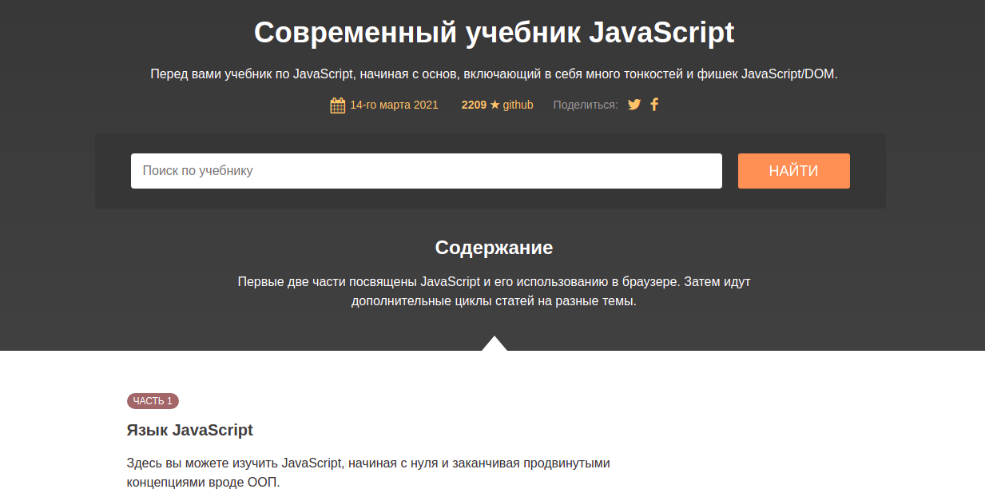

Рисунок 1.1 - Learn.js

Html Academy(рис. 1.2) – має дуже приємний інтерфейс, та цікавий матеріал. Але більшість матеріалу, приблизно 85% є платним для користувача. А матеріал, який є безплатний, є тільки демо, і отримати фундаментальні знання не можливо. Жаль, що немає безплатного перегляду прогресу навчання. Має в асортименті вивчення декількох мов програмування в сфері створення веб-додатків[3].



Рисунок 1.2 - Html Academy

Udemy(рис. 1.3) – велика кількість курсів, але не можна мати графік ефективності навчання, що знижує саме навчання, і не дає повної картини навчання, у безплатній версії [4]. Асортимент курсів є дуже великим, не тільки зі сфери IT. Але курси є платними, І коштують вони не дешево. Тому студент, чи школяр, чи бажаюча людина вивчати не зможе дозволити собі такий курс.

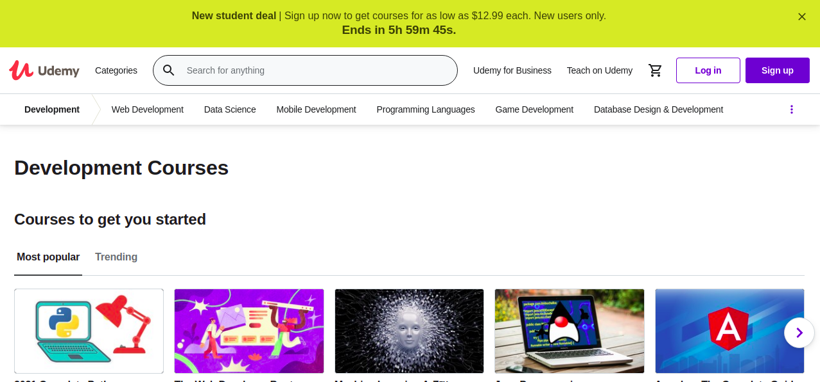

Рисунок 1.3 - Udemy

Codecademy(рис. 1.4) – відсутність тайм-менеджменту, що не дозволяє планувати навчальний процес [5]. Але даний курс є дуже популярний по всьому світі, але також вимагає коштів для придбання курсів.



Рисунок 1.4 – Codecademy

Результати аналізу і порівняння аналогів показано в табл. 1.1.

Таблиця 1.1 – Переваги та недоліки аналогів

|  |  |  |  |  |  |
| --- | --- | --- | --- | --- | --- |
| Критерії | Learn.js | Html Academy | Udemy | Codecademy | Education |
| Прогрес навчання | - | + | - | + | + |
| Курси програмування | + | + | + | + | + |
| Тайм-менеджмент | - | + | - | - | + |
| Авторизація  (власний акаунт) | - | + | + | + | + |

Дана таблиця містить 4 критеріїв, які характеризують дані аналоги, та «Education».

Графік ефективності навчання(Прогрес навчання) – дає змогу проаналізувавши навчання користувача, дати загальні дані про ефективність навчання користувача, та скоригувати його, щоб навчання було ще більш ефективним.

Курси програмування – основна частина «Education», дає змогу опанувати базу мови програмування, та вміти використовувати на практиці, завдяки завданням.

Тайм-менеджмент – можливість розподіляти свій час на навчання, плануючи проходження теми на певний день та час. Також встановлення задач, відбувається, як і на короткий період, так і на більш загальний.

Авторизація – дає змогу, зберігати результати навчання в себе на акаунті, і отримувати доступ до курсів, .

 «Education» має актуальність, оскільки враховує недостатки таких відомих освітніх порталів по вивченню мов програмування, та дає можливість більш ефективно та комфортно навчатися. В даній бакалаврській роботі буде розроблятися освітній портал, з своєю серверною частиною.

## 1.3 Аналіз методів розв’язання поставленої задачі

Існує декілька варіантів розв’язання поставленої задачі. Першим варіантом розв’язання поставленої задачі, скласти з iframe верстку сайту, але є істотний недолік, такий веб-портал не буде оптимізований, і працювати буде повільніше, а також буде важче прив’язати серверну частину.

Другий  варіант знайти малі модулі в даній темі, на онлайн ресурсах, і скласти з малих модулів, освітній портал для вивчення мов програмування. Перевага, в тому, що є багато модулів, які легше відлагоджувати, але зазвичай важко об’єднати декілька модулів різних розробників, і потрібно багато часу для дослідження коду, для об’єднання модулів.

І найефективніший метод розв’язання поставленої задачі, розробити портал з початку, і переваги даного підходу, можна придумати архітектуру веб-модулів, і розбити на менші модулі, згідно поставленої задачі. Також, такий код легше підтримувати, оскільки він написаний розробниками, які встановили правила написання коду. В разі необхідності розширення веб-порталу, це буде набагато легше, оскільки під час розробки буде вважатися на критерій додавання додатково модуля[6].

Також останній метод передбачає більш монолітну структуру, архітектуру веб-додатку, що дає ряд переваг, при відлагодженні, і розширенні функціоналу веб-додатку.

Серед усіх варіантів розв’язання поставленої задачі, було обрано останній метод, який був описаний вище, адже він дасть змогу забезпечити найвищу працездатність веб-модулів. А також полегшить розробку і підтримку даного освітнього порталу.

## 1.4 Постановка задач для освітнього порталу для вивчення мов програмування

Після аналізу та дослідження по темі розробка освітнього порталу для вивчення мов програмування, було виділено задачі, які забезпечують якість та працедію веб-модулів.

* визначити найбільш ефективний підхід до вивчення мов програмування;
* розробити алгоритм додавання, редагування та видалення інформації у модуль про мови програмування;
* розробити графічний інтерфейс користувача для взаємодії із різними модулями в освітньому порталі;
* розробити модуль авторизації, та регістрації користувача;
* розробити модуль для керування задачами;
* здійснити тестування програмного модуля.

## 1.5 Висновки

У першому розділі було розглянуто тему вивчення мов програмування у сучасному світі.

Після дослідження та проведення аналіз аналогів, які існують на даний момент, було вирішено розробляти освітній портал, оскільки дана тему є дуже актуальна на даний період часу.

Було обрано метод самостійної розробки веб-модулів, оскільки, саме цей метод має найбільше переваг.

Було обрано і визначено задачі, які потрібно виконати для успішної розробки веб-модуля.

# 2 Розробка структури та алгоритмів програмного продукту

## 2.1 Аналіз даних

В будь-якому програмному забезпеченні є робота з певним набором даних. Ці дані є інформативними для користувача, але часто потребують певної програмної обробки. При певних подіях, у програмному забезпеченні виводиться певні дані.

Також варто звертати увагу на швидкодію обробки даних, оскільки згідно загальних відомостях та статистики, якщо користувач чекає відповіді, більше ніж 3 сек, то користувач не буде користуватися даним ресурсом, і також може вплинути на вибір інших.

Було розроблено 2 модулі панелі адміністратора, де є змога добавляти вміст уроків та код, через поля введення, які будуть записуватися в базу даних, а потім зчитуватися і вставлятися в модуль для вивчення мов програмування[7].

У контексті розробки освітнього порталу для вивчення мов програмування, можна відокремити такі процеси обробки даних.

* додавання даних, які містять код та текст лекції до бази даних;
* додавання даних, які містять код та заголовок до блоків з певними фічами в програмуванні до бази даних;
* редагування даних, які містять код та текст лекції в базі даних;
* редагування даних, які містять код та заголовок до блоків з певними фічами в програмуванні в базі даних;
* видалення даних, які містять код та текст лекції в базі даних;
* видалення даних, які містять код та заголовок до блоків з певними фічами в програмуванні в базі даних;
* форматування тексту в html документі за допомогою класів, та надавання їм певних властивостей тексту;
* виведення інформації про прогрес навчання;
* Додавання та видалення задач, з модуля тайм-менеджмента.

Оскільки дані можна не вводити, а залишити пусті строки, то було створено валідацію даних, певний аналіз вхідних даних, дана валідація дозволяє непропускати пусті строки до бази даних[8].

Аналіз та опрацювання даних є дуже важливим у сфері інформаційних технологій, оскільки будь-яка програма передбачає роботу та опрацюванням даних, і в результаті отримати набір даних, який задовольнить користувача.

## 2.2 Розробка структури інтерфейсу освітнього порталу для вивчення мов програмування

Розробка структури є дуже важлива, оскільки передбачає такі моменти, як юзабілі для користувача, взаємодія з іншими модулями, розташування елементів.

Для користувача дуже важливо, щоб інтерфейс був зручний та простий у використанні, тому в інтерфейсі були додані тільки необхідні елементи керування[9].

Також одразу передбачається розробка декількох структур, оскільки потрібно розробити структуру освітнього порталу для комп’ютерних дисплеїв, а також для мобільних девайсів. Буде розроблена структура для вхідних даних у панелі адміністратора[10].

Було прийняте рішення розробки структури для мобільного девайсу, оскільки трафік відвідуваності сайтів, показує статистику, що більше 50% відвідувачів, відвідують сайт з мобільних пристроїв.

Також мобільна версія є більш зручна з огляду на те, що вивчати і дивитися матеріал по вивченню мов програмування, можна робити і в дорозі, з телефону. А також додавати нову інформація до теоретичного матеріалу з лекцій з мобільного пристрою, що є дуже зручно.

Даний підхід розробки структурних інтерфейсів для різних розширень екрану, дозволяє прискорити розробку веб-модуль, та розробнику не потрібно самому розташовувати блоки, оскільки, може бути порушена структура веб-модуля, і швидкодія може знизитися, що негативно вплине на відвідуваність освітнього порталу.

Завдяки онлайн-сервісу draw.io, було створено всі структурні інтерфейси, даного модуля. Даний ресурс спеціально призначений для таких задач.

Було створено структуру освітнього порталу для комп’ютерної версії(рис. 2.1).

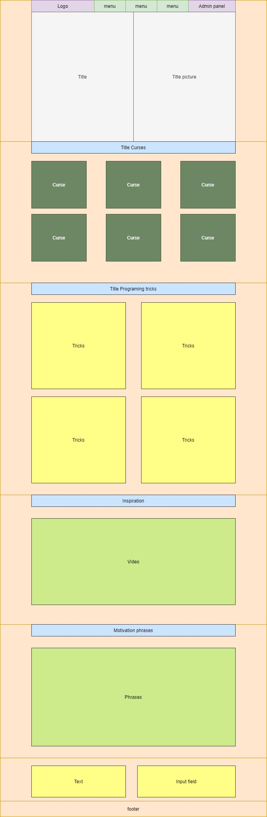

Рисунок 2.1 – Структура освітнього порталу

Дана структура освітнього порталу дозволяє швидко знаходити курс, та обирати його, і починати вивчення.

Було створено структуру освітнього порталу для мобільної версії(рис. 2.2).

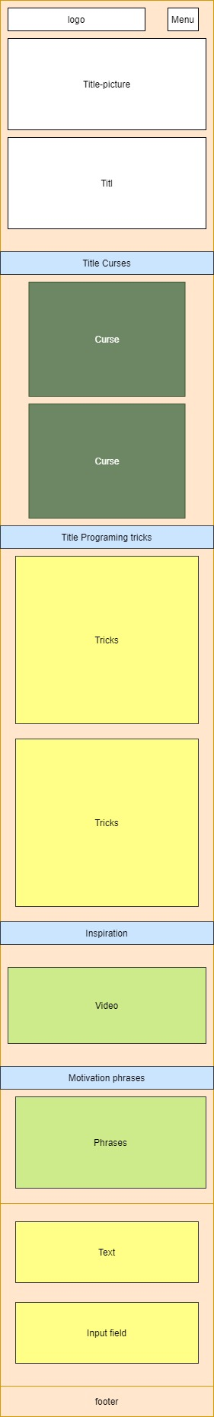

Рисунок 2.2 – Структура освітнього порталу для малого розширення екранів

Структурний вигляд освітнього порталу для малого розширення екранів дозволяє вміщувати всю необхідну інформацію та не перевантажувати веб-модуль інформацією під час перегляду.

Було створено структуру веб-модуля панелі адміністратора (рис. 2.3).

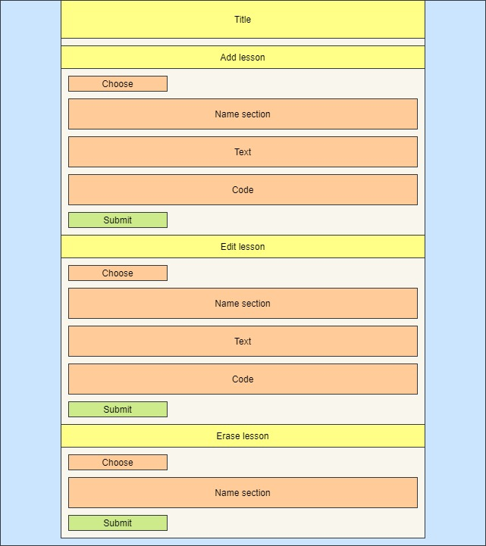

Рисунок 2.3 – Структура веб-модуля для панелі адміністратора

## 2.3 Розробка алгоритму роботи додатку

Кожне програмне забезпечення містить певні процеси, які можна описати блок-схемою. Алгоритм включає в себе вхідні дані, обробку даних, а також вихідні дані, які користувач, може використовувати[11].

Для початку користувачеві потрібно пройти авторизацію, щоб отрмати доступ до головної сторінки, яка дає змогу повністю використовувати функціональність освітнього порталу. Було розроблено блок-схему, авторизації на сайті зображено на рисунку 2.3.

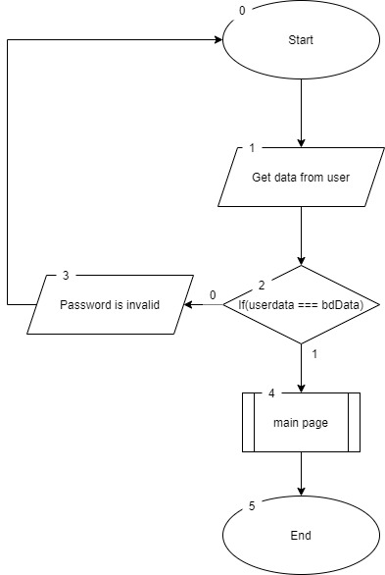

Рисунок 2.4 – Блок-схема алгоритм авторизації

Алгоритм виведення даних на веб-сторінці для курсів та фіч програмування має такі кроки: дані з бази даних при певному запиті, веб-сторінку, кількість елементів при отриманні результату. Загальний алгоритм зображено на рисунку 2.5.

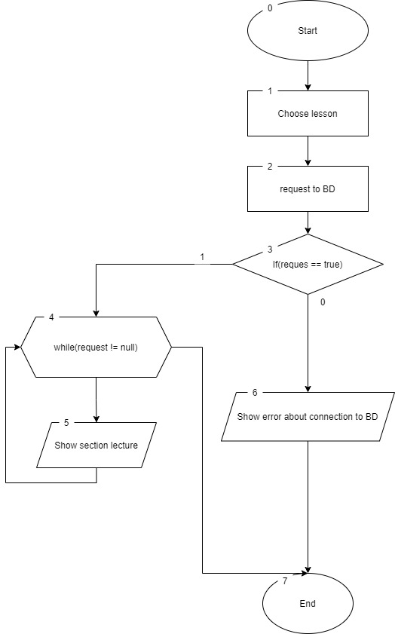

Рисунок 2.5 – Блок-схема алгоритм виведення даних з бази даних для лекцій

Алгоритм додавання даних до бази даних має такі кроки: дані з полів введення. Загальний алгоритм зображено на рисунку 2.6.

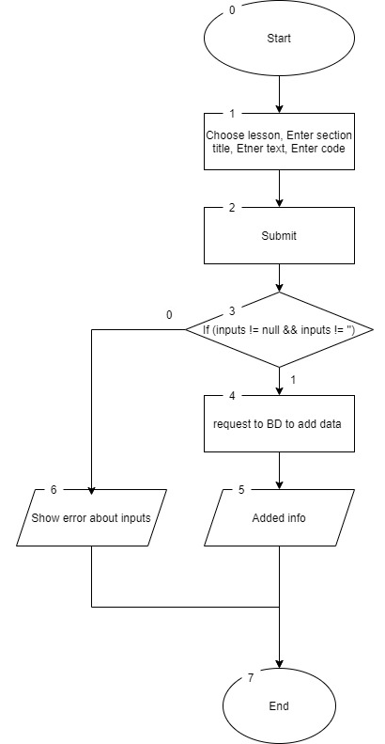

Рисунок 2.6 – Блок-схема алгоритм додавання даних до бази даних

Алгоритм редагуваня даних до бази даних має такі кроки: дані з полів введення. Загальний алгоритм зображено на рисунку 2.7.

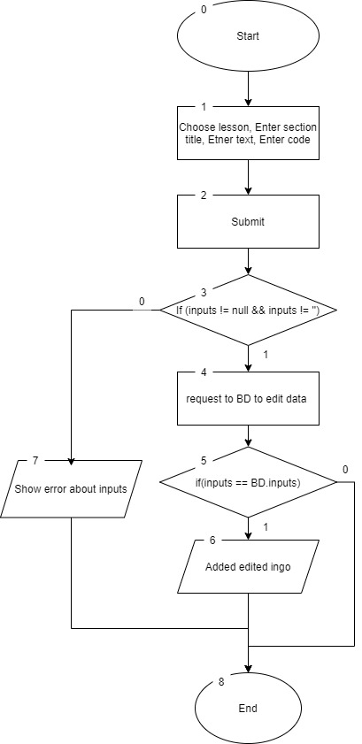

Рисунок 2.7 – Блок-схема алгоритм редагування даних до бази даних

Також було розроблено алгоритм для додавання завдань, тасків у менеджері задач, які потрібно виконати. Блок-схему додавання задач, показано на рисунку 2.8.

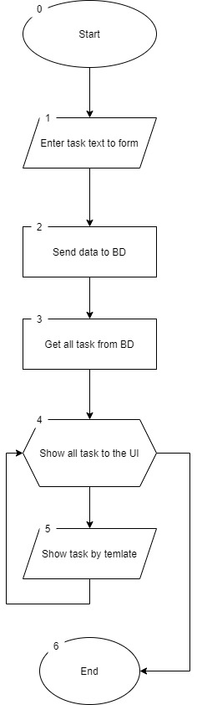

Рисунок 2.8 – Блок-схема алгоритм додавання задач

## 2.4 Висновки

У результаті, було описано аналіз вхідних та вихідних даних. Було розроблено графічний інтерфейс. А також було розроблено алгоритми для додавання і редагування даних в базі даних, авторизації та додавання задач в менеджері задач, а також алгоритм побудови веб-сторінок по вивченню мови програмування. Розроблено структуру веб-модуля для вивчення мов програмування, у двох варіантах, для різних розширень.

# 3 Розробка модулів програмного продукту

## 3.1 Варіантний аналіз і обґрунтування вибору засобів для реалізації програмного засобу.

  Від вибору технологій залежить швидкість і якість розроблення модуля для вивчення мов програмування. У веб-технологіях, частина технологій є чітко визначеною, а частину можна обрати з стеку технологій.

HTML – мова гіпертекстової розмітки, яка дозволяє створювати структуру, каркас, частини, які буде відображатися. Зараз доступно декілька версій даної мови розмітки, але найбільш функціональною є 5 версія HTML, яка і буде використуватися під час розробки веб модуля[12].

CSS – таблиця каскадних стилей, яка дозволяє стилізувати елементи HTML, і зробити веб-модуль більш привабливим. Остання версія CSS є 3, тому цю версію буде використано для розробки, оскільки вона дає більше можливостей для стилізування.

На базі CSS3, можна використовувати пре-процесори, які значно полегшують роботу. Тому було визначено використати також SCSS, який є більш сучасним чим Sass[13].

Також буде використано мову JavaScript для добавлення до  сторінки динамічності, при взаємодії з різними елементами сторінки. Дана мова використовується уже в багатьох сферах, і є дуже популярною, і підтриманою. Для написання серверної частини буде використано PHP, що допоможе реалізувати логіку програми на сервері.

Дана мова має ряд переваг:

* реалізує алгоритми;
* підтримує ООП;
* підтримує структури даних;
* швидкість;
* простота синтаксису;
* сумісність;
* універсальність.

В веб-програмування на даний момент існує 2 потужних IDE, які дозволяють швидко та якісно розробляти веб-додатки. Це є WebStorm та VSCode. Було обрано 2-й оскільки даний IDE, підтримує багато функції, які прискорять розробку. І має можливість встановлення додаткових плагінів, що дозволяє максимально підлаштуватися до розробки веб-модуля. А також дуже зручно використовувати git, в терміналі. Дана IDE є безкоштовною, що є також великим плюсом для розробників.

Одним з найбільших недоліків WebStorm є вартість придбання даного IDE[14].

Буде використано GitHub для розробки, оскільки даний веб-сервіс дозволить зберігати дані, робити зміни, і зберігати на інших серверах дану інформацію. Навіть при втраті даних на власному комп’ютері, можна буде взяти дані з репозиторію[15].

Необхідно тільки встановити Git Bash на комп’ютер, і створити віддалений репозиторій на веб-сервісі.

## 3.2 Розробка освітнього порталу вивчення мов програмування

Спочатку потрібно реалізувати HTML, згідно всіх семантичних тегів, які покращать пошук і формування сторінки веб-модуля. Саме це буде структурою і склетом веб-модуля. Від семантики залежить SEO складова.

Далі потрібно добавити CSS, для стилізування елементів. Також передбачається мобільна версія, тому стилі також будуть містити додаткові адаптивні стилі[16]. Для стилізування будуть використовуватися flex та grid. Для автоматичної конвертації SCSS файлу в CSS, буде використано Gulp, npm manager. Який буде робити конвертації при будь-якій зміні файлу. Передбачається автоматизації зборки модулів на Js також.

Даний веб-модуль буде відображатися корректно на основних браузерах, які підтримуються сучасні технології. На рисунку 3.1 зображено основний вигляд веб-модуля.

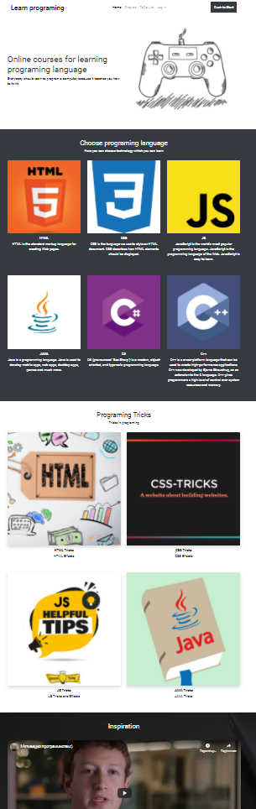

Рисунок 3.1 – Основний вигляд освітнього порталу

Також було створено сторінки для відображення лекції з теоретичним матеріалом а також кодом(рис. 3.2).

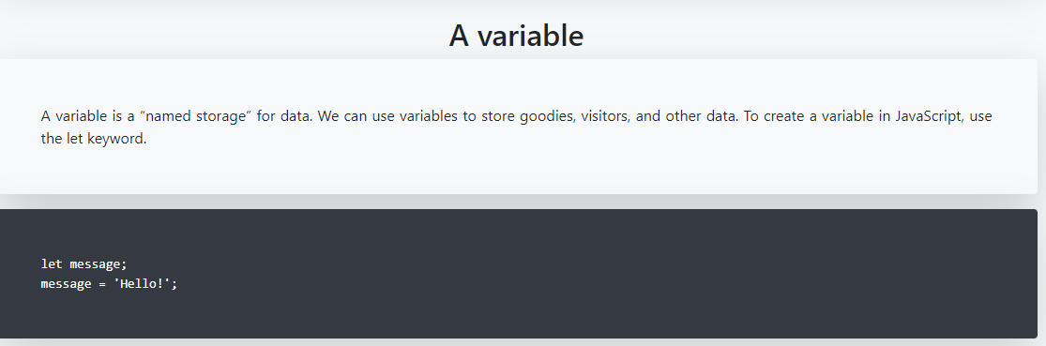

Рисунок 3.2 – Сторінка лекції

Ще було розроблено панель адміністратора з різними полями вводу, що дозволяє додавати текст та код, а також заголовок, і вибрати мову програмування, де саме потрібно додати урок(рис. 3.3).

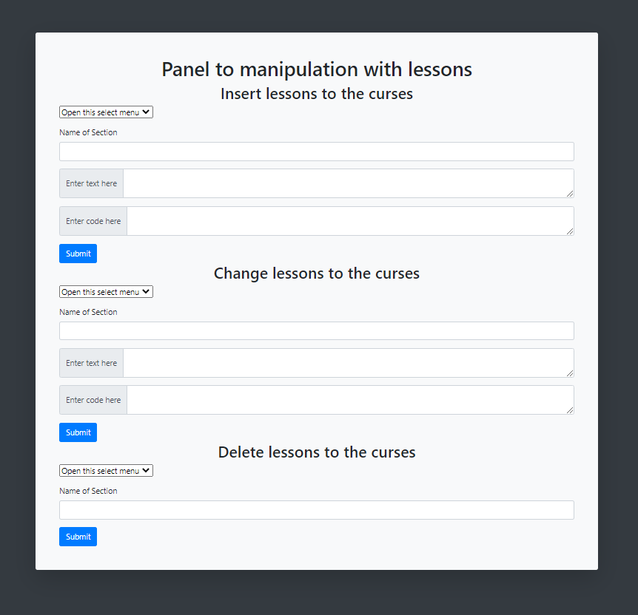

Рисунок 3.3 – Панель адміністратора

Було створено подібну форму, як перед цим, також для додавання тексту для різних фіч з різних мов програмування(рис. 3.4).

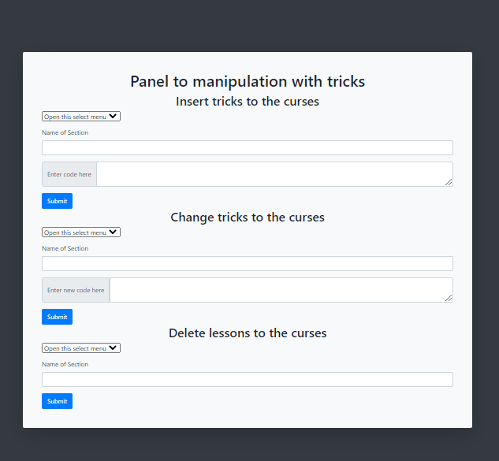

Рисунок 3.4 – Панель адміністратора для фіч

Було розроблено форму авторизації та регістрації. Форма авторизації містить два поля введення(рис. 3.5).

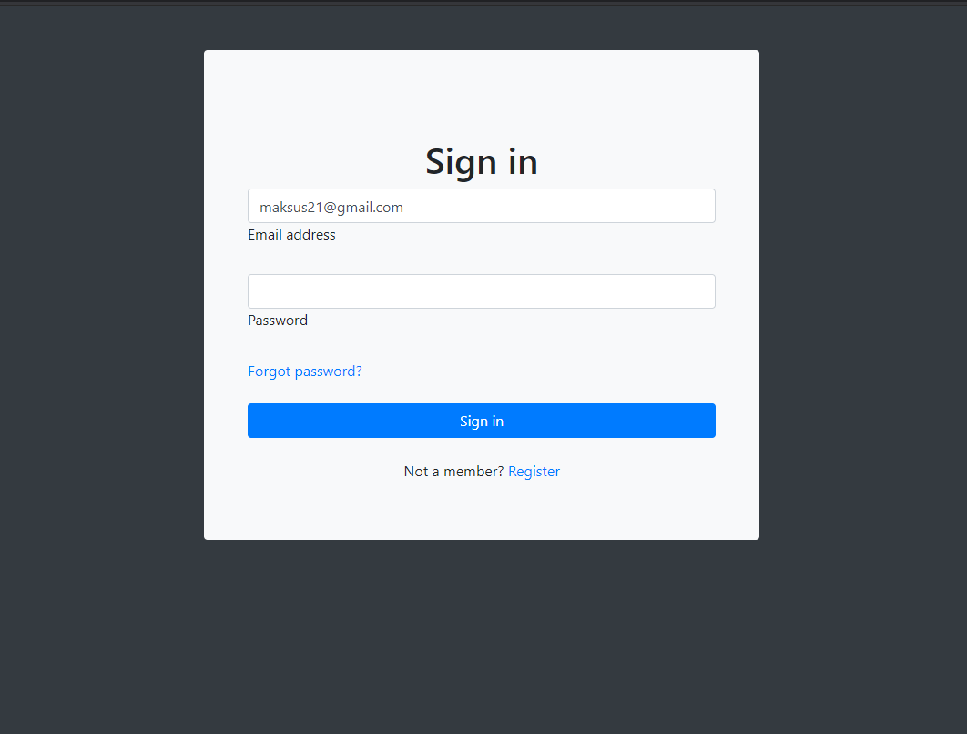

Рисунок 3.5 – форма регістрації

Було розроблено модуль для тайм менеджмента(рис. 3.6).

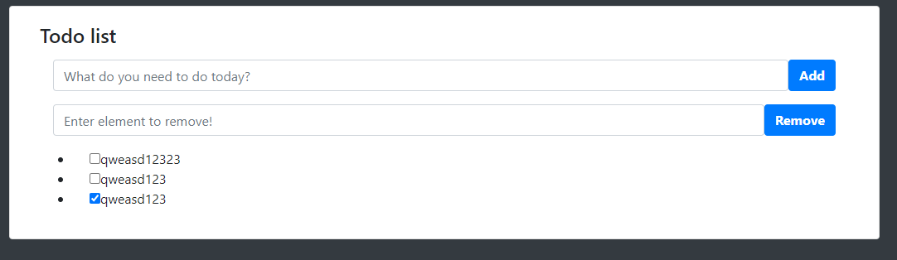

Рисунок 3.6 – модуль тайм-менеджмента

Також було розроблено модуль прогресу, який прив’язаний до CodeWars, де можна проходити тести, і отримувати практику. Було здійснено запит до CodeWars API, після введеного ім’я користувача з CodeWars. Чому було обрано рішення через API, тому що цей ресурс є одним з найкращим в своїй області, а також базовий функціонал є безкоштовний. Було розроблено даний модуль(рис. 3.7).

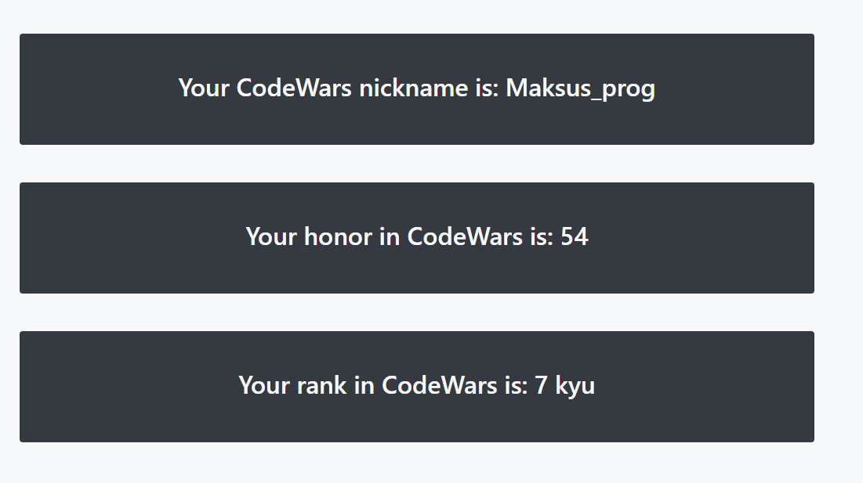

Рисунок 3.7 – модуль прогресу навчання

## 3.3 Висновки

У третьому розділі було обґрунтовано стек технологій, які будуть використані під час розробки веб-модуля вивчення мов програмування, а також наведено їхні недоліки та переваги. У результаті було обрано HTML5, CSS3(SCSS), Js для розробки динамічності сторінки, PHP для розробки серверної частини і взаємодії з базою даних.

Було описано розробку освітнього порталу для вивчення мов програмування.

# 4 Тестування програми

## 4.1 Тестування програмного забезпечення

Завжди після розробки додатку, проводять тестування, яке відокремлюють в окремий крок. Тестування допомагає виявляти баги, що означає порушення функціональності, або взагалі відсутність функціональності додатку, чи його складових. Тестування проводять перед тим, як опублікувати додаток, чи впровадити його в роботу.

В сучасних умовах, використовують автоматичне тестування, яке можуть писати самі програмісти, завдяки певним плагінам, і цим самим можуть перевірити на правильність роботу функції, модуля, окремої операції. На початку подається множина даних, а також результати, які написані програмістом. І код, який перевіряє функціональність на виході подає, результати, чи вони співпадають з тими, що прописані програмістом. Але оскільки веб-модуль, не є дуже об’ємним, а також розробка повинна проходити швидко, не було обрано даний метод тестування. Далі подані наступні видів тестування[17].

Існує декілька видів тестування за знанням системи:

* тестування чорного ящика[18];
* тестування сірого ящика;
* тестування білого ящика.

Тестування методом чорного ящика – тестування, коли розробнику невідома реалізація структури додатку, а також невідомо кількість компонентів, і їх взаємодія. Розробник може просто подати множину даних, і отримати результати обробки вхідних даних. І після цього перевірити результати з тим, які мають бути насправді. І чи все правильно опрацьовує логіка програми. Цей метод швидкого тестування, і дозволяє швидко отримати результати тестування. Але у випадку неправильного опрацювання даних, не дозволяє зробити дебаг коду, і виявити де саме є помилка при опрацюванні даних.

Тестування методом білого ящика – є протилежністю до тестування методом чорного ящика, і передбачає відкриту структуру, і доступ до коду[19].

Тестування методом сірого ящика – поєднання двох попередніх методів.

Для тестування було обрано метод чорного ящика, оскільки це швидче.

Протестуємо додавання розділу в лекції, через маніпуляції з базами даних(рис. 4.1).

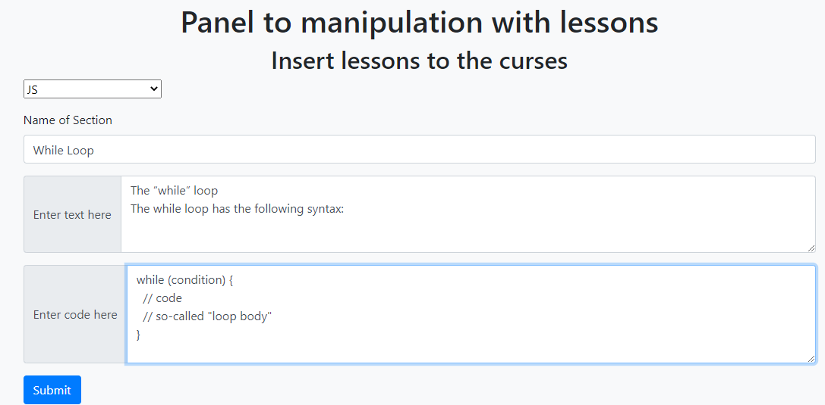

Рисунок 4.1 – Додавання нової інформації.

А зараз перевіримо, чи додало дану інформацію до матеріалу лекції, Js мови програмування(рис. 4.2).

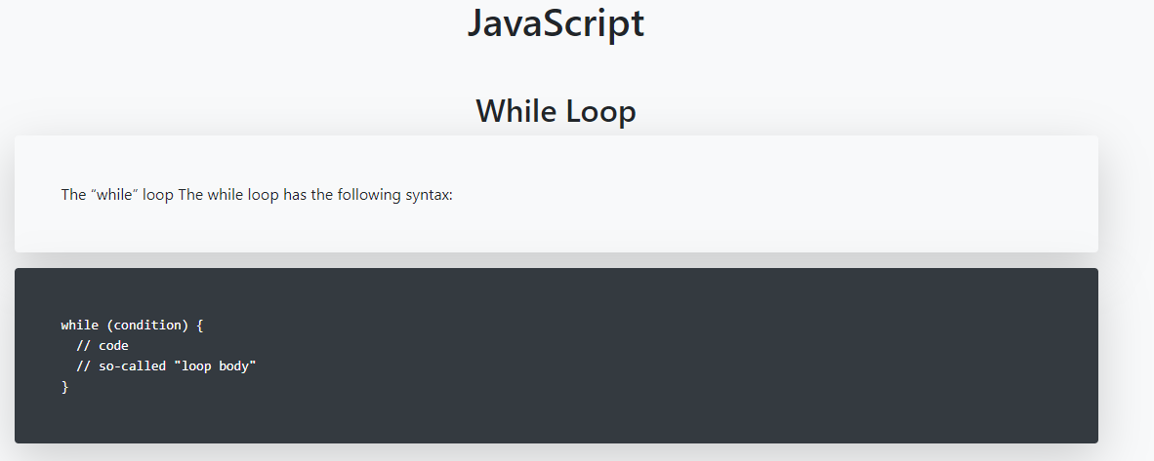

Рисунок 4.2 – Лекція з Js

Далі спробуємо видалити дані з лекції, розділу. Лекція до видалення(рис. 4.3).

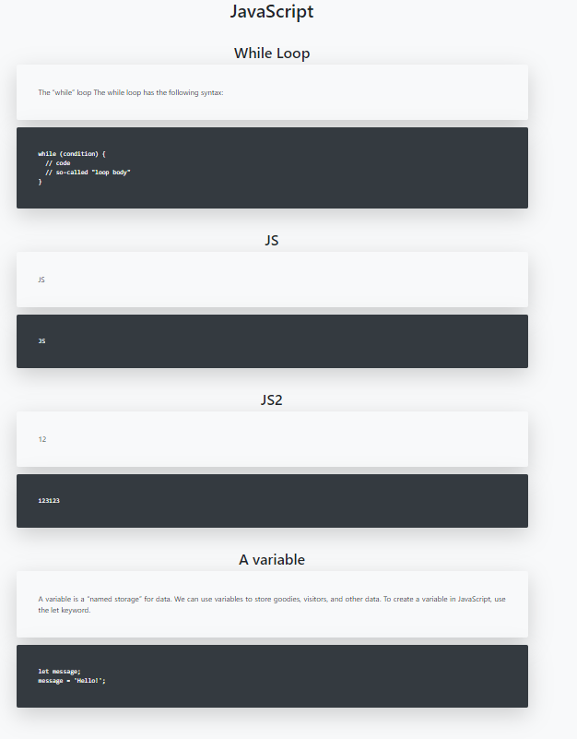

Рисунок 4.3 – Лекція з Js

Спробуємо видалити розділ з назвою JS2. Дані були занесені у форму, і відправлено запит. Лекція з JS, після видалення розділу(рис. 4.4).

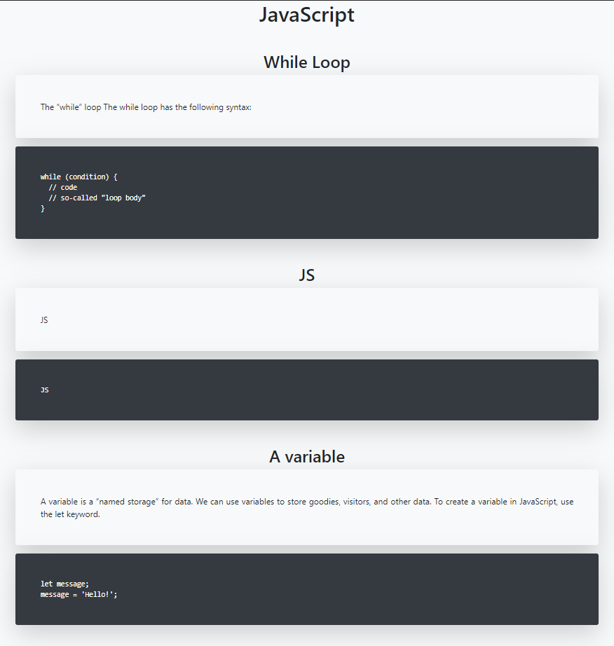

Рисунок 4.3 – Лекція з JS після видалення розділу

Отримали правильні результати роботи з формою. Тому можемо зробити висновок, що тестування пройшло успішно. І вся функціональність працює правильно.

## 4.2 Розробка інструкції користувача

Розробка інструкції є дуже важливою частиною, оскільки саме завдяки інструкції можна дізнатися про функціональність додатку, а також знайти кроки, які дозволять зробити певну обробку даних.

Щоб запустити програму потрібно перейти за доменом, який буде вказано після завершення всієї програми. Програму було запущено на програмі, яка аналогічна до сервера(рис. 4.4).



Рисунок 4.4 – Емуляційний домен

Для того, щоб обрати для вивчення певну мови програмування потрібно знайти секцію вивчення мов програмування, і обрати те, що вас цікавить(рис. 4.5).

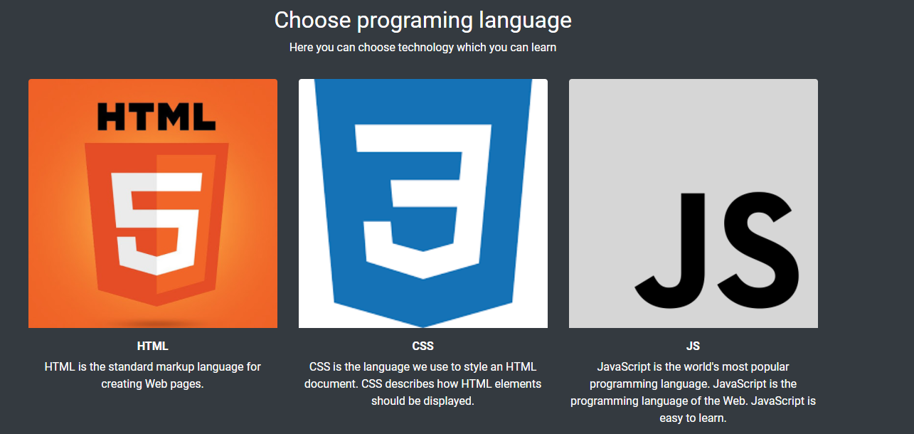

Рисунок 4.5 – Вибір мови програмування

При наведенні блок мови програмування набуває чорно-білий кольору, тобто стає монохронним.

Проводяться такі самі дії і з блоками фіч, певної мови програмування(рис. 4.6).

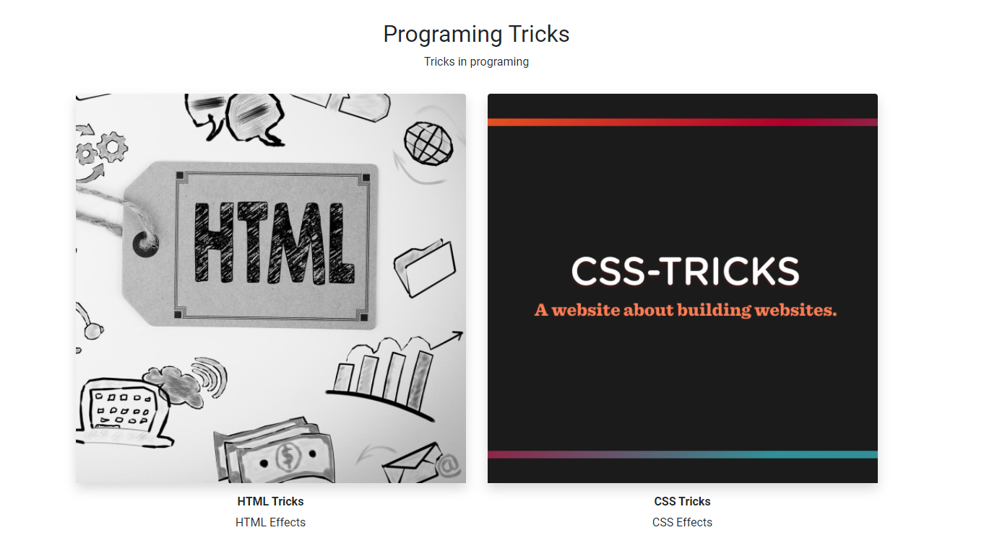

Рисунок 4.5 – Вибір мови програмування

Також є ще можливість додати розділ до певної мови програмування. Для цього потрібно натиснути на кнопку «Admin», що розташована на панелі управління, і обрати, з чим саме буде проводиться маніпуляція по базі даних. Після цього у певних полях заповнюються дані, і відправляються на сервер, в базу даних(рис. 4.6).

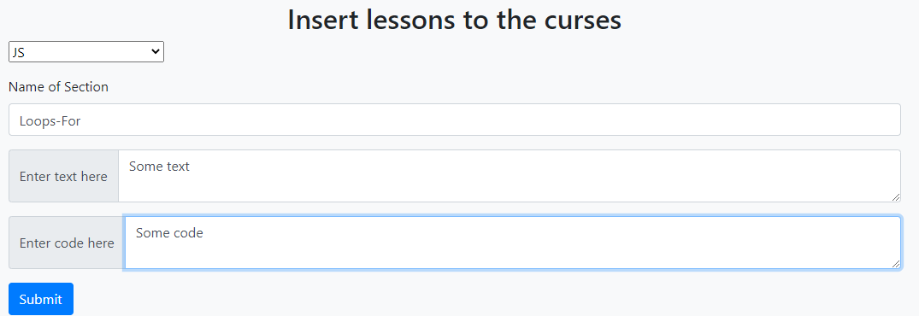

Рисунок 4.6 – Заповнення полів у формі для додавання нового контенту

Так само проводяться маніпуляції з базою даних, для редагування і видалення даних. Потребуються аналогічні кроки, тільки вибирати відповідні поля.

Також було проведено тестування додавання нового користувача. Було обрано деякі дані, які пройдуть валідацію, і зможуть бути зарегістровані. Вікно регістрації приймає три поля

Після введення валідних даних, все має працює, і користувач повинен мати доступ до функціоналу.

А також повинно показати привітання з ім’ям самого користувача, яке було описано під час регістрації.

Було прийнято рішення використувати тільки три поля, оскільки більше даних для навчання не потрібно(рис. 4.7).

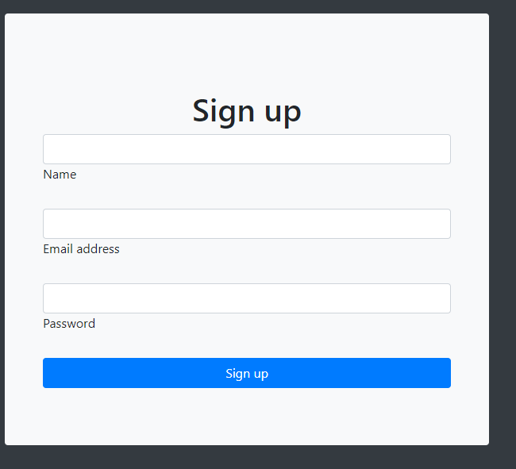

Рисунок 4.7 – Заповнення полів у формі для додавання нового контенту

## 4.3 Висновки

Отже, в результаті було проведено тестування веб-модуля методом «чорного ящика» і отримано позитивні результати. Розроблено інструкцію по використанню функціональності, по даному веб-модулі.

# Висновки

В контексті дипломної роботи було розроблено освітній портал для вивчення мов програмування.

Було розглянуто проблему, яка є на даний момент. Було розроблено освітній портал, який порівняно з іншими аналогами, щодо недоліків і переваг.

Після порівняння було створено структуру інтерфейсу, і проведено аналіз даних у даній програмі.

Було обрано Visual Studio Code, як середовище розробки. Та HTML, CSS, як засоби для створення структури веб-модуля, та стилів. Було використано PHP, для розробки серверної частини.

У контексті даної роботи було виконано такі задачі:

* визначено найбільш ефективний підхід до вивчення мов програмування;
* розроблено алгоритм додавання, редагування та видалення інформації у модуль про мови програмування;
* розроблено графічний інтерфейс користувача для взаємодії із модулем для вивчення мов програмування;
* розроблено програмний модуль для вивчення мов програмування;
* здійснено тестування програмного модуля.

Було розроблено алгоритми для маніпуляції з базою даних, а також виведення даних на сторінках веб-модуля.

Проведено тестування методом «чорного ящика», в результаті отримано позитивні результати тестування.

При оформленні проєкту дотримано вимоги [20].

# ПЕРЕЛІК ПОСИЛАНЬ

1. Дефіцит на ринку штовхає Україну до «імпорту» айтішників [Електронний ресурс] – Режим доступу до ресурсу: <https://www.radiosvoboda.org/a/deficyt-na-rynku-it-shtovhaie-do-importu/30467594.html>.
2. Современный учебник JavaScript [Електронний ресурс] – Режим доступу до ресурсу: <https://learn.javascript.ru/>.
3. HTML Academy [Електронний ресурс] – Режим доступу до ресурсу: <https://htmlacademy.ru/study>.
4. Udemy [Електронний ресурс] – Режим доступу до ресурсу: <https://cutt.ly/cx0uZqc>
5. Codeacademy [Електронний ресурс] – Режим доступу до ресурсу: <https://www.codecademy.com/>.
6. Модульная структура сайта [Електронний ресурс] – Режим доступу до ресурсу: <https://cutt.ly/0x0u4ko>
7. База даних [Електронний ресурс] – Режим доступу до ресурсу: <https://uk.wikipedia.org/wiki/%D0%91%D0%B0%D0%B7%D0%B0_%D0%B4%D0%B0%D0%BD%D0%B8%D1%85>.
8. Проверка данных формы (проверка валидности формы на стороне клиента) [Електронний ресурс] – Режим доступу до ресурсу: <https://developer.mozilla.org/ru/docs/Learn/Forms/Form_validation>.
9. Романюк О. Н. Веб-дизайн і комп’ютерна графіка / О. Н. Романюк, Д. І. Катєльніков, О. П. Косовець. – Вінниця, 2007. – 142 с
10. ОСНОВНІ ПОНЯТТЯ ІНТЕРФЕЙСІВ КОРИСТУВАЧА ТА ЗАСОБИ ЇХ ПРОЕКТУВАННЯ [Електронний ресурс] – Режим доступу до ресурсу: <http://elar.khnu.km.ua/jspui/bitstream/123456789/1415/2/Rozdil1.pdf>.
11. Розробка та аналіз алгоритмів. [Електронний ресурс] – Режим доступу до ресурсу: <https://courses.prometheus.org.ua/courses/KPI/Algorithms101/2015_Spring/about>.
12. HTML Руководства для начинающих [Електронний ресурс] – Режим доступу до ресурсу: <https://developer.mozilla.org/ru/docs/Web/HTML>.
13. SCSS — немного практики, часть I [Електронний ресурс] – Режим доступу до ресурсу: https://cutt.ly/4x0irkj
14. WebStorm [Електронний ресурс] – Режим доступу до ресурсу: <https://www.jetbrains.com/ru-ru/webstorm/>.
15. Что такое Git и Github – руководство для начинающи [Електронний ресурс] – Режим доступу до ресурсу: <https://sebweo.com/ru/chto-takoe-git-i-github-rukovodstvo-dlya-nachinayuschih/>.
16. Responsive Web Design - Media Queries [Електронний ресурс] – Режим доступу до ресурсу: <https://www.w3schools.com/css/css_rwd_mediaqueries.asp>.
17. Які є типи тестування? [Електронний ресурс] – Режим доступу до ресурсу: <https://sqa.lviv.ua/yaki-ye-typy-testuvannya>.
18. Особенности тестирования «черного ящика» [Електронний ресурс] – Режим доступу до ресурсу: <https://quality-lab.ru/blog/key-principles-of-black-box-testing/>.
19. White/Black/Grey Box-тестирование [Електронний ресурс] – Режим доступу до ресурсу: <https://qalight.ua/ru/baza-znaniy/white-black-grey-box-testirovanie/>.
20. Лисенко Г.Л. Методичні вказівки до оформлення курсових проєктів (робіт) у Вінницькому національному технічному університеті /Уклад. Г.Л. Лисенко, А.Г. Буда, Р.Р. Обертюх, – Вінниця: ВНТУ, 2006. – 60 с.

ДОДАТКИ

Додаток А – Технічне завдання

Міністерство освіти і науки України

Вінницький національний технічний університет

Факультет інформаційних технологій та комп’ютерної інженерії

|  |
| --- |
| ЗАТВЕРДЖУЮ |
| д.т.н., проф. О. Н. Романюк |
| "11" лютого 2021 р. |
|  |
|  |

**Технічне завдання**

**на бакалаврську дипломну роботу**

**«**Розробка освітнього порталу для вивчення мов програмування**»**

**за спеціальністю 121 – Інженерія програмного забезпечення**

Керівник бакалаврської дипломної роботи:

________ к.т.н., доцент кафедри ПЗ Бабюк Н. П

"01" червня 2021 р.

Виконав:

________ студент гр. 1ПІ-17б Козубенко М. В.

"01" червня 2021 р.

Вінниця – 2021 року

1. **Найменування та галузь застосування.**

Бакалаврська дипломна робота: «Розробка програмного додатку для формування кросвордних структур на основі словника з використанням алгоритму Кнута-Морріса-Прата».

Галузь застосування – навчальна та освітня сфера.

1. **Підстава для розробки.**

Підставою для розробки бакалаврської дипломної роботи є рішення засідання кафедри програмного забезпечення (протокол № 13 від "11" лютого 2020 року).

**3 Мета та призначення розробки.**

Мета виконання бакалаврської дипломної роботи – підвищення зацікавленості навчальним процесом шляхом розробки та використання ігрової навчальної програми, яка сприяє розвитку ерудиції та цілеспрямованості користувачів.

Призначення роботи – розробка програмного додатку для формування кросвордних структур.

1. **Вихідні дані для проведення НДР.**

Джерелом розробки є індивідуальне завдання на бакалаврську дипломну роботу на розробку програми формування кросвордних структур.

1. **Технічні вимоги.**

Методи навчання за допомогою кросвордів; алгоритм пошуку слів Кнута-Морріса Прата, алгоритм формування клітинок, масив даних у вигляді словника слів; згенерована кросвордна сітка.

1. **Конструктивні вимоги.**

Додаток повинен відповідати естетичним та ергономічним вимогам. Графічна та текстова документація повинна відповідати всім діючим стандартам України.

1. **Перелік технічної документації, що пред’являється по закінченню робіт:**

* пояснювальна записка до бакалаврської дипломної роботи.
* технічне завдання
* лістинг програми.

**8 Вимоги до рівня уніфікації та стандартизації.**

При розробці програмних засобів слід дотримуватися уніфікації і ДСТУ.

1. **Стадії та етапи розробки.**

|  |  |  |
| --- | --- | --- |
| № з/п | Назва етапів дипломного проекту | Термін виконання етапів проекту |
| 1 | Аналіз завдання і вибір методу вирішення поставленої задачі дослідження | 11.02.20 – 08.03.20 |
| 2 | Розробка структури і алгоритмів роботи програми | 09.03.20 – 29.03.20 |
| 3 | Вибір середовища та мови розробки | 30.03.20 – 05.04.20 |
| 4 | Розробка модулів програми | 06.04.20 – 26.04.20 |
| 5 | Тестування програми | 18.05.20 – 21.05.20 |
| 6 | Оформлення матеріалів до захисту БДР | 27.04.20 – 03.05.20 |

1. **Порядок контролю та прийняття.**

Виконання етапів бакалаврської дипломної роботи контролюється керівником згідно з графіком виконання роботи. Прийняття бакалаврської кваліфікаційної роботи здійснюється ДЕК, затвердженою зав. кафедрою згідно з графіком захисту. Корегування технічного завдання допускається з дозволу керівника бакалаврської дипломної роботи.

## Додаток Б – Лістинг програми

# Додаток В – Ілюстративний матеріал

|  |  |  |
| --- | --- | --- |
| ІЛЮСТРАТИВНИЙ МАТЕРІАЛ ДО ЗАХИСТУ  БАКАЛАВРСЬКОЇ ДИПЛОМНОЇ РОБОТИ | | |
| Завідувач кафедри ПЗ, д.т.н., професор | ____________ | О. Н. Романюк |
|  |  |  |
| Науковий керівник, к.т.н., доцент кафедри ПЗ | ____________ | Н. П. Бабюк |
|  |  |  |
| Рецензент, к.пед.н., доцент кафедри КН | ____________ | Рецензент |
|  |  |  |
| Виконавець, студент групи 1ПІ-17б | ____________ | М. В. Козубенко |

